Тема урока: «Художественная роспись. Украшение вырезанных изделий в технике гжели»
Волощенко Татьяна Анатольевна., учитель начальных классов СОШ № 18 г. Сочи
Дата: 26.10.2017 г
Цели урока: 1.Познакомить учащихся с народным промыслом Гжель, сформировать навыки составления декоративной композиции, работы открытым мазком без предварительного рисунка.
2. Развивать индивидуально-творческие способности учащихся.
3. Воспитывать в детях чувство прекрасного, чувство высокой человеческой духовности, чувство красоты.
Задачи: - познакомить учащихся с Гжельской керамикой, разнообразием ее форм, особенностью росписи;
- учить более глубокому пониманию прочитанного, умению выделять главное в тексте;
- учить самостоятельному изучению материала, анализированию и систематизированию извлеченной информации для дальнейшего качественного выполнения практической работы;
- воспитывать нравственно-эстетическое отношение к миру, любовь к Родине, ее истории и культуре;
- развивать творческую активность, навыки работы с художественными материалами.
Материалы и оборудование:
- Гуашь, белая бумага (круглые заготовки – тарелочки), кисти, вода;
- Слайд шоу «Основные элементы Гжельской росписи»; Изображения гжельских изделий;
- Детские работы прошлого урока;
- Самовар, чайник, скатерть, выполненные в технике бумагопластики и расписанные под Гжель.
Музыкальный ряд:
- Народная музыка (фонограммы русских народных песен);
Ход урока:
1. Орг. момент (1 – 2 мин). Приветствие, проверка рабочих мест.
2. Актуализация опорных знаний (5 мин):
- На прошлых уроках мы с вами познакомились с русскими народными промыслами. Ребята, скажите, пожалуйста, что такое промысел?
(Это художественное ремесло, которое развивалось в разных городах и селах и передавалось из поколения в поколение).
- Сегодня мы продолжим изучать народный промысел. Вы, наверно, уже видели необыкновенную на вид посуду, в которой завораживает красота сочетания белого и синего цветов. Это знаменитая гжельская керамика, или просто Гжель. Запишите, пожалуйста в тетрадь тему нашего урока «Истоки и современное развитие. Искусство гжели.»
Вглядитесь в эти цветы. (Показ слайд 2, 3,4 изображений гжельских чашек и блюдец). Они не похожи на настоящие, но вы их узнаете сразу. В придуманном цветке есть самое главное, что свойственно цветку в природе. Листья, стебель, лепестки.
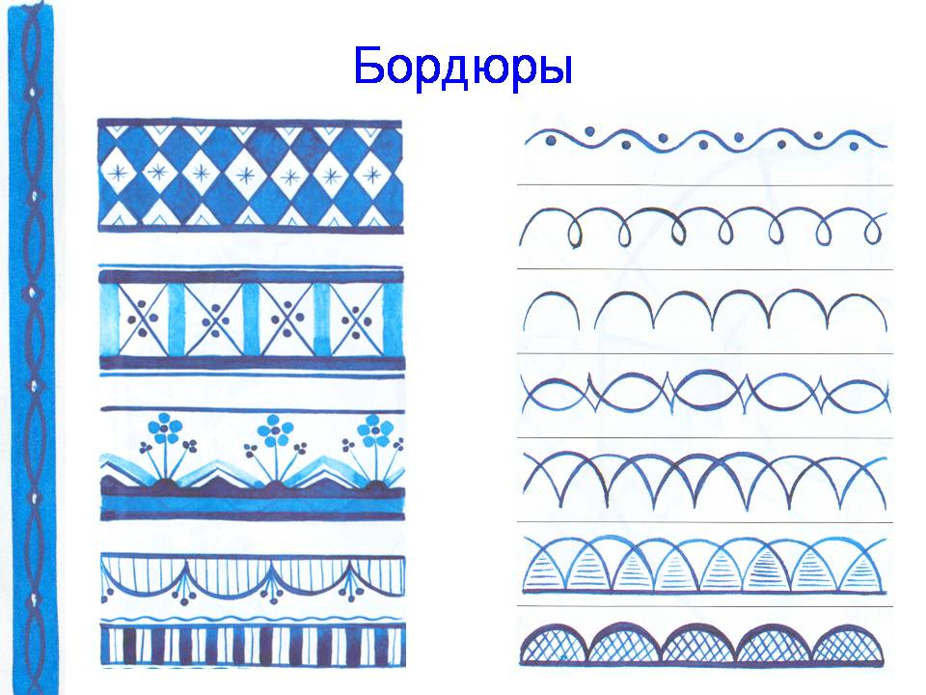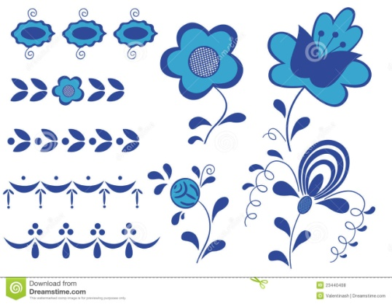
3. Формирование новых знаний (10 мин):
Саша и Аня приготовили небольшие стихотворения об этом удивительном и благородном промысле гжель:
Ученик 1:
Фарфоровые чайники, подсвечники, часы,
Животные и птицы невиданной красы.
Деревня в Подмосковье прославилась теперь:
Известно всем в народе её названье – Гжель.
Гордятся в Гжели жители небесной синевой,
Не встретите на свете вы красоты такой!
Ученик 2:
Голубизну небесную, что сердцу так мила,
Кисть мастера на чашку легко перенесла.
У каждого художника есть свой узор любимый,
И в каждом отражается сторонушка родимая.
Её трава шелковая, её цветы весенние –
И мастерство волшебное достойны восхищения.
Из этих чашек с розами ты выпей чудный чай,
Гостей на праздник радостный сердечнее встречай!
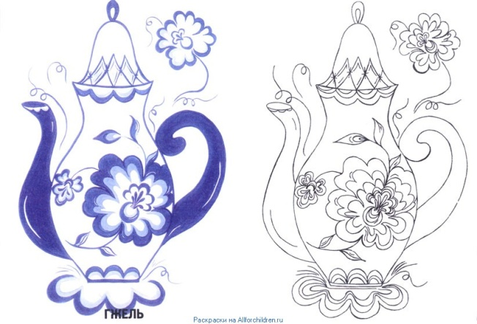
- На самом деле гжель не всегда была сине-белой. Известно, что 200 лет назад когда промысел только начинался, мастера создавали изделия из красной глины с многоцветной росписью по белому. Это майолика. Её делают и сейчас. Только после этой росписи начали расписывать гжель, посуда по белой обожженной глине кобальтовой краской черного цвета, а сверху покрывалась глазурью. При обжиге кобальт становился пронзительно синим, а роспись приобретал блеск.
Учитель объясняет правила рисования отдельных элементов (на листке, прикреплённом к доске – 3 мин.)
Перед вами слайд с изображением «Основных элементов гжельской росписи». Каких только форм и росписей не увидишь в гжельском промысле! Цветы: роза, тюльпан, листья, штриховка- сеточка, завитки.
(Показ слайда 5, 6, ).
- Если набрать краску только на одну сторону кисти и широким круговым движением положить мазок на поверхность – получится мазок с переходом от темного к светлому. Такой прием росписи называют «мазок с тенями».
- А роспись «одной кистью» получается тогда, когда василек или веточка пишутся одним набором краски на кисть – тогда первые лепестки будут темные, а остальные постепенно светлеют.
- Концом кисти наносят жилки, штриховку, завитки и прихотливо изогнутые стебельки и усики. Чёткие мазки лепестков и листьев тёмно – синего цвета и мазки с мягкими размытыми краями наносят всей кистью. Форма цветков упрощённая, но живописная и декоративная
Ребята, сегодня в нашем классе накрыт стол для чаепития. На нем красивый гжельский самовар, чайник, поднос и расписная скатерть
А как вы думаете, кто накрыл этот стол? Не знаете?
Это Муха-Цокотуха с Комаром прилетали, к чаепитию наш класс приглашали.
Но не может Цокотуха
Чашки с блюдцами добыть,
Очень хочет Цокотуха
Всех узором удивить:
Чтобы сильно не пестрил,
Чтоб покой всегда дарил,
Чтобы свежестью дышал,
Чтобы глаз не уставал.

Пока Муха-Цокотуха с Комаром снова ушли на базар, давайте, ребята, сделаем им сюрприз – подарим им изумительной красоты чашки с блюдцами. Согласны?
Физкультминутка. Минутка «Буратино»(1-2 мин.)
4. Практическая работа (20 мин).
(Звучат мелодии русских народных песен).
- А теперь – внимание!. Вы должны проявить фантазию, воображение и придумать свой узор. Только сначала вспомним правила работы с кисточкой.
Кисточку держат под прямым углом к расписываемому предмету, зажав её тремя пальцами.
Не оставляй кисточку в баночке с водой.
Не забывай прополоскать кисточку.
- Элементы Гжельской росписи вы видите на доске: цветы - розы, тюльпаны, листья, штриховка – сеточка, завитки.
Из этих элементов вы составите для своих блюдец узор. Прежде чем начать расписывать блюдца, надо потренироваться в изображении некоторых отдельных элементов на чистом листе.
(Дети выполняют роспись чашек и блюдец в технике Гжели. При необходимости учитель помогает ученикам, испытывающим затруднения.)
По окончании работы изделия ставятся вокруг самовара.
5. Анализ, выставка работ(10 мин.)
(Входят Муха-Цокотуха и Комар – 2 человека, одетые в костюмы).
Комар: Спасибо, ребята, что нам помогли,
Узор распрекрасный создать вы смогли.
Учитель: Нравится ли вам наша посуда? (Да).
Тогда выберите, пожалуйста, себе чайную пару, которая наиболее
понравилась вам. (Выбирают все наборы).
Муха: Сегодня я всех вас к себе приглашаю
Из гжельской посуды попробовать чаю!
Учитель: Большое спасибо вам, Муха, Комар.
Учитель: Спасибо, ребята, садитесь. Теперь все могут посмотреть наш замечательный сервиз.
- Теперь ваши работы будут стоять у нас в кабинете, и радовать всех, кто приходит к нам в гости.
6. Завершение работы. Уборка рабочих мест.
Позвольте частушки исполнить вам в дар!
(Под фонограмму 2 или 3 человека исполняют частушки о Гжели).

1. Мы девчонки-хохотушки
Любим расписной фарфор,
Потому что на уроке
Шел о Гжели разговор.
2. Синенький цветочек,
Синенький листочек,
Это роза гжельская,
А не василёчек.

